Unser Jahresschwerpunkt 2017/18

„Wieso, Weshalb, Warum- weil Wissenschaft, Wissen schafft.“

Die Kirchbacher Kindergartenkinder begeben sich in diesem Kindergartenjahr auf eine spannende Reise durch die Naturwissenschaften.

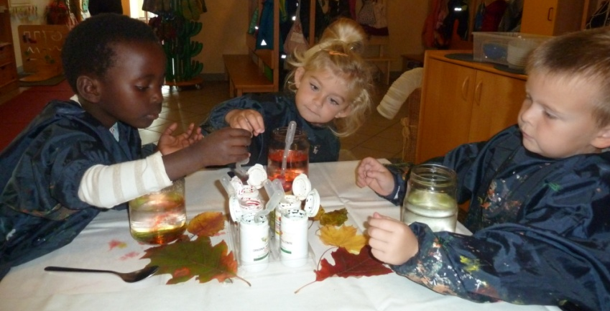

Das engagierte Kindergartenteam stellt für die kleinen Forscher einen „Forscherrucksack“ gefüllt mit Experimenten, Neuem und Forschen bereit. Im Forscherdrang der Kinder geht es den Dingen ernsthaft auf den Grund. Langatmige wissenschaftliche Erklärungen sind für Kinder uninteressant, vielmehr möchten sie Phänomene des Lebens und der Natur verstehen. Das Forschen und Experimentieren eignet sich sehr gut, um die Dinge zu verstehen, und Fragen und Antworten zu erhalten.

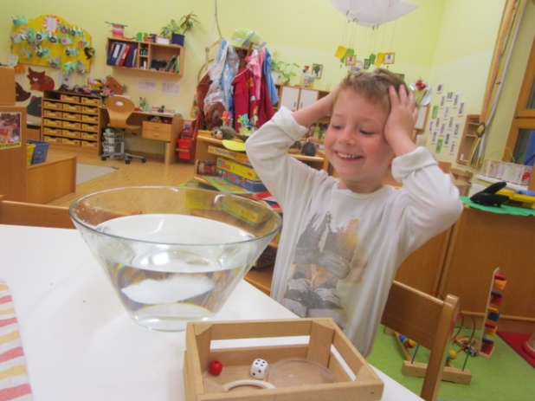
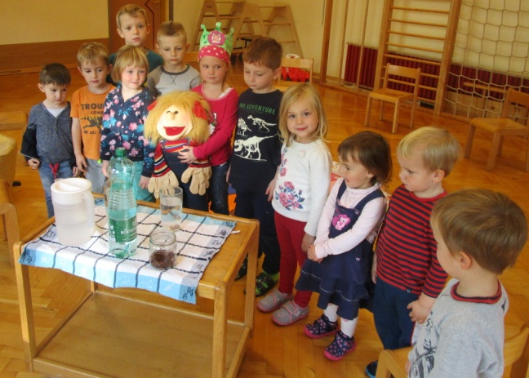

Forschen heißt auch, sich auf Spurensuche zu begeben und nicht in alten Denkmustern verhaftet zu bleiben. Sich nicht verunsichern zu lassen und neue Wege zu gehen, sich zu vernetzen und Antworten zu finden gehört für unsere kleinen Forscher ebenso dazu. Gemeinsames Experimentieren mit der NMS, der VS und der Polytechnischen Schule sind geplant und werden große und kleine Forscher begeistern und verbinden. Ausprobieren, Tüfteln und Neues kennenlernen ist für das Forschen unerlässlich und geschieht im Kindesalter besonders gut durch Experimentieren.

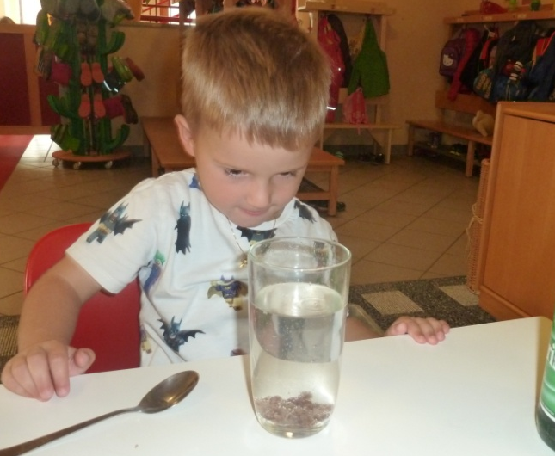
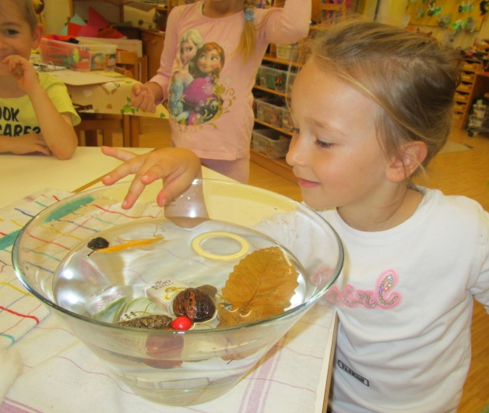

Als Höhepunkt dieses Jahres steht ein Ausflug ins "Offene Labor" der Karl-Franzens Universität bevor, bei dem die Kinder echte Laborluft schnuppern können. Ein eigens eingerichteter Bereich im Kindergarten motiviert die Kinder selbstständig zu experimentieren, Ideen auszuprobieren und dann umzusetzen. Es gibt den Kindergartenkindern die Möglichkeit Wissen zu schaffen.
Und: Warum? Weil Wissenschaft- Wissen schafft.
